Poustevník radí

Poustevník se vždycky těšil na chvíle, kdy opustil své chudé obydlí ve zchátralé kapli a vydal se na cestu do kostela. Mše svatá byla pro něho vrchol každého dne a jeho místo v rohu pod kůrem nebylo nikdy prázdné.
Dnes však poprvé má i jiné pocity. Ví, že jeho protivník se svými útoky nepřestane. Copak dnes asi vymyslí? Nepřekazí mi účast na mši svaté? Nenapadne mne někde v blízkosti kostela, když mou novou cestu z lesa nezná?
Poustevníkovi se uleví, když ve své pouti dorazí na náměstí, a cestu do kostela má volnou. Současně vychází z fary i otec Karel.
„Chvála Kristu,“ zvolá poustevník, když se dostává na úroveň duchovního správce.
„Až na věky věků,“ odpovídá kněz a dělá několik krůčků k bezdomovci.
„Chtěl jsem vás dneska pozvat blíže oltáře, ale co to o vás slyším.“
„Co se stalo“ ptá se poustevník bezelstně.
„Nechce se mi tomu věřit. Ale od tří lidí jsem se dozvěděl, že jste okradl starou a bezbrannou paní Dvořákovou.“
„Já?“ zvolá nechápavě muž, který by si z cizího nevzal ani to, co by našel na chodníku.
„Lidé jsou pobouřeni, že jste v noci otrhal višně na zahrádce staré a chudé vdovy.“
„To je nesmysl, v noci jsem spal.“
„Ale zprávu o krádeži mi přišli říct důvěryhodní lidé.“
„A já jsem nedůvěryhodný, že…“ říká smutně bezdomovec.
„Jste pro mne neznámý. Nevím, co mohu od vás čekat.“
„Žádné višně jsem neukradl. Je to pomluva.“
„Jak vám to mám věřit?“
„A jak můžete věřit lidem, kteří tvrdí, že jsem ukradl višně, a přitom mne neviděli.“
„Máte pravdu. Budou to řeči. Je nesmysl, že by všichni stáli u domku paní Dvořákové, nechali vás ukrást višně a klidně vás nechali odejít. Ale kdo šíří takové pomluvy?“
„Někdo mne nemá rád a chce mne pošpinit.“
„Pane…“
„Jmenuji se Josef.“
„Pane Josefe, nestůjte vzadu v kostele, ale pojďte blíž k oltáři.“
„Pane faráři, zůstanu raději vzadu, abych ještě více neprovokoval. Stačí mi, když jste mi uvěřil. Je to pro mne moc důležité.“
Otec Karel tiskne ruku bezdomovci, aby ho ujistil, že je mu blízko.
Tři ženy sedící na lavičce před jedním z domů na náměstí kroutí nevěřícně hlavou, až jedna z nich řekne: „Jak se může farář paklovat s chlapem, který okradl chudou ženskou?“
Naopak ze sblížení kněze s poustevníkem se radují Tadeáš s Matějem, kteří přišli do kostela dřív než obvykle, aby se zeptali moudrého muže na radu. Běží za ním a zastihují ho v předsíni kostela.
„Pane poustevníku,“ zvolá na něho Tadeáš.
Poustevník se otáčí s prstem na ústech. „Pssst!“
Tadeáš si pleská přes pusu. Peskuje se i v duchu. Jak jsem mohl zapomenout, že poustevníkem je jenom pro nás dva! Pro všechny ostatní je bezdomovec. „Promiňte, ale snad mě nikdo neslyšel.“
„Dobře. Ale příště si dej už pozor.“
„Dám,“ slibuje Tadeáš a hned se ptá: „Co mám dělat s maminkou?“
Poustevník pokývá hlavou a přivře oči. „Přemýšlel jsem o tom celý den. Modlil jsem se a prosil Ducha svatého, aby mi poradil. Věřím tedy, že ti tedy neřeknu jenom svoji radu, ale něco z moudrosti Boží.“
Tadeáš hned zvěstuje, co prožil. „Maminka přišla v poledne z práce a chtěla po mně, abych jel s ní k moři. Řekl jsem jí, že bez tatínka nepojedu.“
„A co na to maminka?“
„Chtěla si to vynutit a pak byla smutná. Vrátila se do práce.“
„Dobře,“ přikyvuje poustevník a pak tiše radí: „Najdi si vhodnou chvíli a mezi čtyřma očima mamince řekni: „Nepřeji si dovolenou u moře, ale přeji si, abys měla miminko a měli bychom pak společnou dovolenou doma.“
Tadeáš zírá na poustevníka, rychle vzrušením dýchá a přemýšlí. Copak to mohu mamince říct? Nebude se zlobit? Tolikrát jsem prosil o bratříčka nebo i sestřičku, ale šlo to vždycky do prázdna. A teď, když se naši pohádali, mají mít spolu děti…
„Připadá ti to divné?“ ptá se poustevník.
„Nevím, jak pochodím.“
„Ty nepochodíš.“
„Já to přece musím říct mamince.“
„Ale nepůjdeš sám.“
„S Matějem?“
„S Duchem svatým. Při mši svaté ho popros, aby byl s tebou. A pak se už nemusíš bát.“
„Nikdy by mne nenapadlo, že mám říct mamince v této situaci o miminko.“
„Mne by to také nenapadlo.“
„A jak jste na to přišel?“
„Byl jsem v lese a modlil jsem se, aby mně Bůh poradil, co ti mám říct. A tu se vynořila z křoví liška s mláďaty. Chvíli jsem pozoroval, jak se stará. A přitom byla spokojená. Hrdě občas pohlédla na svá mláďata. Byla to jasná odpověď na mou modlitbu. Tvá maminka bude šťastná, když se bude starat o své mládě. Nebude snít o dovolené u moře, neboť bude mít mnohem krásnější dovolenou doma.“
„Otče, děkuji vám za radu. Hned večer ji uplatním.“
„Proč mi říkáš ,otče´?“
„Nevím. Samo mi to vyšlo z pusy. Asi proto, že když s vámi mluvím, tak mi to připadá, jako bych mluvil s knězem.“
„Mně to tak také připadá,“ vkládá se do rozhovoru Matěj, který až dosud mlčel.
„Neříkejte mi tak, prosím. Hlavně kvůli lidem.“
„A jak vám máme říkat? Neznáme vaše příjmení.“
„Pane Josefe.“
„Dobře,“ souhlasí oba kluci.
A Tadeáš to hned uplatňuje: „Pane Josefe, moc vám děkuji za radu.“
„Pane Josefe,“ využívá situace Matěj a ptá se: „Co mám dělat já, když mi bráška leze na nervy, vnucuje se mi a já se ho pak nějak zbavím. Pak se na mě rodiče zlobí a je to u nás k nevydržení. Zabarikáduji se v pokoji, Honzík řve.“
„Na to vím radu hned,“ odpovídá poustevník bez rozmýšlení, „modli se za něho. Vždycky když ti bude lézt na nervy, tak se za něho modli. Modli se za něho samozřejmě i jindy, ale zvláště v těch obtížných situacích. Nevím, nakolik se změní Honzík, ale určitě se změníš ty.“
„Dobře. To by mě nenapadlo. Zkusím to.“
„S Pánem Bohem, kluci,“ loučí se poustevník a vchází do kostela.
Hoši vyjdou ven z předsíně chrámu a podívají se na věž radnice, kde jsou hodiny. Do začátku mše svaté mají ještě čtvrt hodiny. Oba chtějí v této chvíli totéž. Vracejí se do kostela, aby se pomodlili za dnešní večer, který budou prožívat podle rady poustevníka.

Musil je velice spokojený, jak se plní jeho plán. Vyhlíží si pozemek, ve kterém bude krást dneska v noci. Nejlépe bude vyplenit zahradu zase nějaké vdovy, aby to lidi ještě více rozhněvalo. Rozhoduje se mezi dvěma možnostmi. Anebo bude lepší ta třetí, která je však riskantnější?
Jde navečer na pivo. V hospodě je několik chlapů, stálých hostů. Nesedá si k nim, jak to obvykle dělával. Sedá si sám, aby mohl přemýšlet. A navíc: mezi chlapy je dnes Lojza, který chrání faráře.
Když před něho postaví hospodský půllitr chladivého moku s bílou čepicí, tak hned do ní zaboří svoje vousy. Dlouze se napije a přitom se dívá do stropu, na kterém vidí jako na obrazovce scénu dnešní noci, jak si ji plánuje.
Když staví korbel se zbytkem piva na stůl, stojí na krok od něho Lojza. Oba si pohlédnou do očí, Musil brzy pohledem uhýbá.
Mohutný chlap oslovuje sedícího pivaře: „Musile, myslím, že si máme co říct.“
„S farářovými přisluhovači se nebavím.“
„Ale já ti dávám možnost, aby ses obhájil, anebo tě vynesu z hospody.“
Lojza udělá půlkrok dopředu, aby dodal svým slovům vážnosti.
Musil se dívá do korbelu s pivem, ale po očku sleduje chlapa před sebou. Ví, že musí s Lojzou jednat.
„Musile, napřed jsi chtěl bezdomovce zmlátit a teď o něm roznášíš pomluvy.“
„Já nic neroznáším.“
„A kdo to řekl mojí tetě?“
„Předal jsem jenom to, co jsem dostal.“
„Nevěřím ti. Za těmi řečmi o bezdomovci stojíš ty.“
„Zanechej už takové bláboly!“
„Jak to se mnou mluvíš?“
„Ženské bláboly.“
„Takto se k Lojzovi chovat nebudeš.“
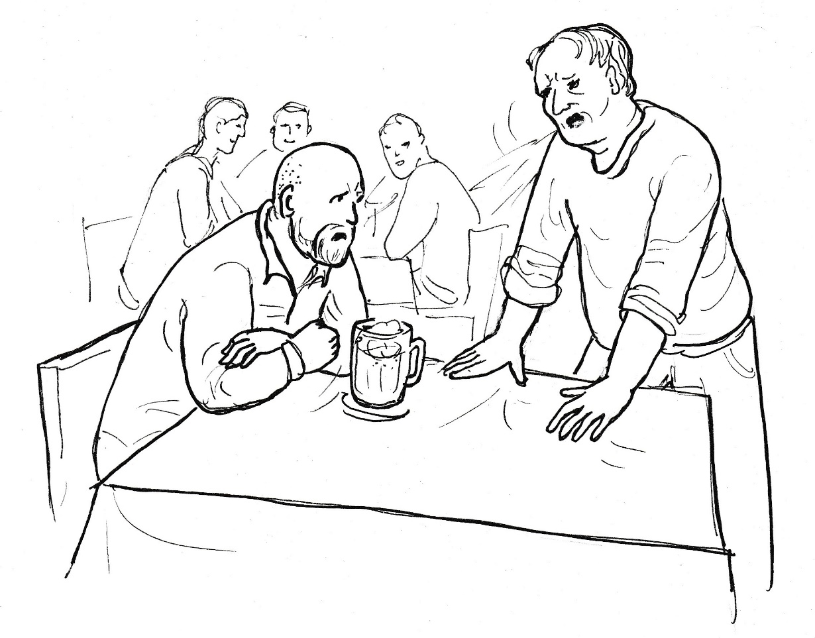
„Já si můžu mluvit, co chci.“
Hospodský tuší, že se schyluje ke rvačce. Opouští lokál, a to je pro Lojzu znamení, že má volné ruce. Kolikrát už takto dělal Lojza v hospodě pořádek, a hospodský je mu za to vděčný.
„Lidi, kteří šíří pomluvy, s náma pít nebudou,“ zvolá Lojza a vzápětí drží Musila pod krkem a vynáší ho ven.
Ne na ulici, ale na dvůr, kde ho pouští mezi pytle s odpadky. „Nic jsem ti neudělal. Ale jestli nepřestaneš s těmi pomluvami, tak tě zmlátím tak, že tě nikdo nepozná.“
Musil zůstává ležet, dokud Lojza neodejde do lokálu. Přes toto varování nemíní se svou akcí proti bezdomovci přestat. Mezi zuby procedí: „Teď už nebudu muset nic mezi lidmi říkat. Bude se to šířit samo.“

Večer je u Kučerů nepříjemné napětí. Tadeáš se sice vrátil domů natěšený z kostela, ale optimismus z něho brzy vyprchal. Maminka je v kuchyni, chystá asi večeři, ale s nikým nemluví. Tatínek je zavřený ve svém pokoji a na Tadeášův pozdrav odpověděl jen tak na půl pusy.
Po této studené „sprše“ se Tadeáš zavírá ve svém pokoji. Lehá si na válendu a ptá se sama sebe, zdali nastala vhodná chvíle, aby mohl mluvit s maminkou mezi čtyřma očima, jak o tom mluvil poustevník. Asi ještě ne, odpovídá si. Má špatnou náladu, je lépe ještě počkat, až jí bude lépe.
Tu nečekaně vchází maminka do jeho pokoje a zavře za sebou dveře. Tadeáš vstává a nabízí jí místo vedle sebe na válendě.
Usedá a začíná sama vyprávět. „Celý den myslím na to, jaké by to bylo u moře. Šla bych ráno na trh a nakoupila bych zeleninu, ryby či jiné maso. A připravovala bych ti ty nejlepší dobroty. Našel by sis tam kamarády, se kterými bys řádil ve vodě i na pláži. Večer bychom si četli. Nic by nás nehonilo, nikam bychom nespěchali. Ráno bychom spali co nejdéle. Anebo bychom si přivstali, abychom viděli východ slunce. Prostě pohoda. Tatínkovi bychom posílali fotky a pozdravy.“
„Já, maminko, také o něčem sním,“ ujímá se slova Tadeáš.
„A povíš mi to?“
„Chceš to vědět?“
„Jistě“
„Sním také o naší dovolené.“
„U moře.“
„Ne.“
„Tak kde? Někde na horách?“
„Sním o naší dovolené, která nebude jenom týden nebo dva. Bude trvat dlouho, několik let.“
„A kde na ni vezmeš peníze?“
„Neboj se, nebude drahá.“
„Tak povídej dál. Jsem hrozně zvědavá.“
„Ta dovolená bude u nás doma. A nebudeme na ní jenom my dva, ale budeme čtyři: ty, tatínek, já a miminko, které se nám narodí. Nejkrásnější dovolená, jakou si dovedu představit. Nejkrásnější pro tebe, nejkrásnější pro tatínka, pro mne i pro to maličké. O takové dovolené sním. Budeš v ní, maminko, neskutečně krásná. Ty jsi hezká i teď. Ale s rostoucím bříškem budeš mnohem krásnější. A jako novopečená maminka budeš v kráse nedostižná. Tvá krása se bude odrážet od krásy miminka i od šťastného tatínka a z mé radosti. Takto sním, maminko, nejenom dneska, ale už dlouho, několik let.“
„Jsi básník, Tadeáši. Ale skutečnost je jiná. Jsem vrchní sestra. Nemohu si dovolit jít na mateřskou, ztratila bych toto místo. Tak dlouho jsem se o takové postavení snažila, a rázem by bylo pryč. Kdybych se vrátila po mateřské do nemocnice, tak bych byla řadová sestra.“
Tadeáš cítí, že maminka jeho sen nebere. Vzpomíná si však na poustevníka a jeho setkání s mámou liškou. „Mami, můžu ti ještě něco říct?“
„To víš, povídej! Večeři mám hotovou.“
„V našem lese žije liška. Až donedávna se potulovala sama po cestách i mýtinách. Měla krásnou noru, dostatek potravy, ale byla smutná. Dokonce se rozhodla, že se půjde podívat do protějšího lesa. Těšila se, že tam ztratí svůj smutek. Sotva však vylezla z lesa, zahlédl ji pes. Pustil se za ní. Liška prchala a pes by ji jistě dohonil, kdyby nespatřila liščí noru. Vtáhla se do ní, i když to nebyla její nora. Pes proběhl kolem a ztratil stopu. Liška se rozhlédla a lekla se. Vedle ní stál statný lišák. Choval se k ní přátelsky. Brzy se spřátelili. Zanedlouho přivedla liška na svět tři liščata. Liška i lišák se o ně starali. Liška byla šťastná a veselá máma a její liščata skotačila a běhala kolem ní i svého táty.“

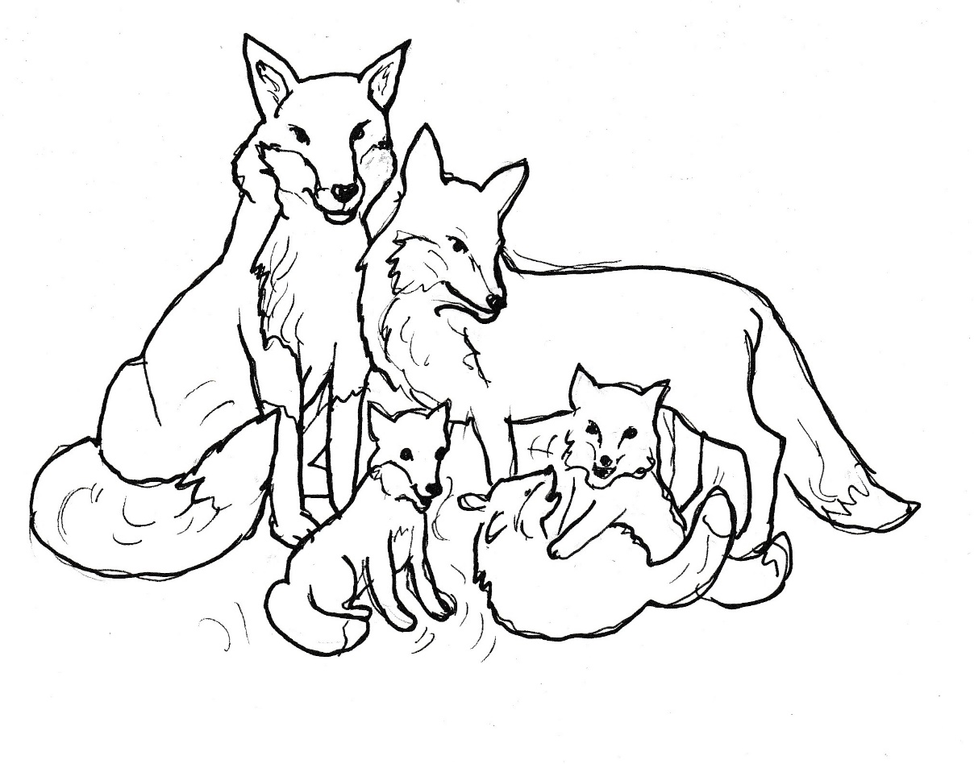
„Tadeáši, z tebe bude jednou spisovatel. Rozumím dobře, co jsi chtěl říct. Já jsem ta smutná liška, která si myslí, že na dovolené svůj smutek ztratí. Radost však najdu jedině tehdy, když se stanu maminkou. To máš ze sebe?“
„Slyšel jsem ten příběh vyprávět. A trochu jsem si jej doplnil.“
„Jsi šikovný, mám z tebe radost. Ale teď už půjdeme na večeři.“
„Co dneska máme?“
„Hádej! Tatínek to má moc rád.“
„Tak to nevím. Tatínek má rád moc jídel."
„Podívej se do trouby.“
„Á, zapékané brambory. To bude mít tatínek velkou radost.“
Za chvíli se schází rodina kolem stolu. Jakmile tatínek večeři, spontánně se usměje. Je to maminčina ruka podaná ke smíření, k setkání, k hledání a nacházení. Už modlitba je radostná. A tolik chvály za dobré jídlo už maminka nesklidila dlouho.

U Horáků při večeři zdaleka nevládne taková pohoda. Krátce předtím musela maminka hasit konflikt mezi Matějem a Honzou. Co se stalo? Nejstarší si usedl k tabletu, ke svým přátelům na síti. Jeho bráškovi se podařilo nepozorovaně vklouznout do místnosti a přiblížit se na krok za něho. Nahlédl dokonce do tabletu. S křikem pak vyběhl z pokoje. „On má holku a jmenuje se Pavlínka!“
Matěj vyběhl za ním, ale Honza už byl přitisknutý k mamince, která zabránila v pomstě.
„To si slízneš, špióne,“ křičel na něho Matěj a chtěl ho aspoň kopnout.
Maminka však instinktivně vystrčila svou nohu, aby syna bránila. Mladík nestačil svou nohu zastavit, a maminku do nohy kopl.
„Jau,“ zvolala maminka a následoval gejzír výčitek, který Matěj neslyšel až do konce, neboť se odplížil co nejrychleji do svého pokoje.
Celou dobu si tam vyčítal, že se neovládl, když ho takto Honza vytočil. A to jsem chtěl poslechnout poustevníka, který mě nabádal, abych se polepšil. Ale počkej! Jak mi to svatý muž říkal? Nemluvil, že bych se měl ovládat, ale opakoval mi, že se mám za brášku modlit. Jak to říkal na konec? „Nevím, nakolik se změní Honzík, ale určitě se změníš ty.“
Modlit se… Jak se za něho mohu modlit, když jsem na něho vzteklý? Kdyby ho maminka nechránila, tak by už fňukal v koutě, jak by dostal. A v takové náladě se mám za něho modlit? Ale říkal to poustevník. A co mu odpovím, až se mě zeptá: „Tak co, jak to máš s bráškou?“ Musím se za něho modlit, i když se všechno vzpírá ve mně proti tomu.
Matěj odkládá tablet. Opírá si hlavu do dlaní a šeptá: „Otče náš…“
Několikrát se přitom v myšlenkách od modlitby vzdálí, ale zase se hned vrátí. Přidává „Zdrávas Maria“. Vztek pomíjí. Chuť pomstít se je pryč. Už to je velký úspěch, i když Matěj pořád Honzu nemusí.

Musil sedí u televize, ale nesleduje děj, protože přemýšlí nad dnešní noční výpravou. Nejraději by se uklidil někam do samoty, ale je tu kvůli manželce. Stejně má obavu, jestli něco netuší.
Lekne se, když se k němu jeho žena natočí a chviličku ho pozoruje. „Franto, ty jsi duchem mimo.“
„Jsem ospalý, půjdu si lehnout.“
„Bodejť bys nebyl ospalý, když se v noci touláš.“
„V noci pokojně spím.“
„To jsem včera viděla.“
„Nechtěl jsem tě strašit. Nebylo mi dobře.“
„A co ti bylo?“
„Tak celkově.“
„A nemáš náhodou nemocné srdce?“
„Ne, srdce mi jde jako zvon.“
„Tak jsem to nemyslela.“
„Jak?“
„Jestli tě srdce netáhne k nějaké ženské?“
„Co si o mně myslíš?“
„Nic si nemyslím, jenom se dívám a poslouchám.“
„Co vidíš a co posloucháš?“
„Všude se mluví o staré Dvořákové. A ty jsi nebyl doma. Chodíš jako bez ducha.“
„Za co mě máš? Ty si myslíš, že chodím za ženskou, která už je jednou nohou v hrobě?“
„Jen abys nebyl k tomu hrobu blíž. Jsi po padesátce. Sedíš pořád v traktoru. Piva do sebe naleješ celé škopky. Na své zdraví vůbec nedbáš.“
„Jsem zdravý jako ryba.“
„Akorát ti v noci není dobře a dlouhou chvíli si krátíš tím, že trháš višně staré Dvořákové.“
„Co to blábolíš?“
„Neblábolím já, ale blábolíš ty, když roznášíš klepy po lidech a přijdeš pozdě do práce.“
„Jak to všechno víš?“
„Dívám se, a vidím. Poslouchám, a slyším.“
„Jo, máme doma zpravodajskou agenturu.“
„Lepší zpravodajská agentura než pomlouvač.“
„Ale já musím dostat bezdomovce z naší obce.“
„A co ti na něm tak záleží?“
„Zbil mě. Chtěl jsem mu to oplatit. Ale je silnější než já.“
„A on tě zbil jenom tak?“
„Bránil jsem les proti chuligánům a on se postavil na jejich stranu.“
„Cizí člověk a takto se chová? To je neuvěřitelné.“
„Proto musí od nás pryč. Dnes v noci budu hospodařit u Kropáčků.“
„Ale tam žije celá rodina, staří i mladí, děti.“
„Udělám to šikovně. Nikdo mě neuvidí.“
„A ráno půjdeš pěkně do práce jako jindy. A o rozšíření zprávy se postarám já. Udělám to šikovně, aby už nikoho nenapadlo spojovat to s tebou.“
„Tak tomu se říká pomoc! Růženko, jsi skvělá žena.“
„Mlátit svého muže od bezďáka nenechám!“ pronáší odhodlaně žena a zatne přitom pěst.
Muž svou ženu poplácá po rameni a má se k odchodu. „Jdu si na dvě, tři hodiny zdřímnout, abych byl na výpravu svěží. Dobrou noc.“
„Dobrou noc,“ odvětí žena a přemýšlí, jak to zítra udělá.

